DOP3Sim Masná 13.3.2019
Soutěžilo se pouze v týmech (4 třídy x 7 stanic) a elektromechaniky jsou povoleny pouze ve 4. ročníku a pouze jedna do týmu (tj. 28 stanic a 4 stavědla = 32 připojení.
Kromě sedmi výpravčích byli v týmu přítomni až dva pomocníci / náhradníci.
Třídy: DŽ2, DMŽ3, DM4, DŽ4, DMC2
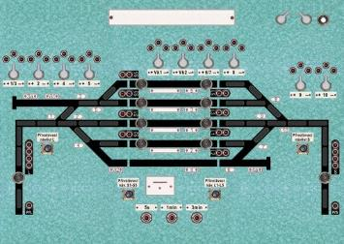
Pravidla:
- Provoz není řízen podle GVD, rozhoduje priorita vlaků:
Nejvyšší: Ex (vlaky vyšší kvality jako IC, EC, SC apod.) – měly by projíždět
Střední: R, Nex – měly by projíždět
Nízká: Os, Sv, Lv, Pn – pozor u Os – musí zastavit alespoň na 30 s
Nejnižší: Mn - manipulujte! Získáte 1 až 2 body navíc
V případě shody priority má přednost vlak osobní dopravy před nákladním. V případě shody druhu vlaku je v přednostním směru vlak lichého čísla
- Základní jízdní doba bude 180 s (kvůli možnosti manipulovat s Mn vlaky)
- Dispečer může zavádět výluky a dávat pokyny ke změně čísla vlaku, zrušení nebo zavedení vlaku
- Dispečer v průběhu simulace zavede vlak s prioritou „nesmí zastavit“ a to v každém směru jeden.
- Zavedení nebo zrušení vlaku z vůle soutěžícího je nutno řešit s dispečerem přes dispečerský telefon
Rozvrh soutěže
8:40 – sraz v předsíni mezi B117 a B119
8:55 - 9:00 – příprava stanic, uvedení do provozního stavu
9:00 – 9:40 – zkušební provoz *), vychytání nedostatků, 9:40 restart serveru
9:40 – 9:55 přestávka, svačina
9:55 – 10:00 – uvedení stanic do pohotovosti
10:00 – 12:00 – OSTRÝ PROVOZ *) **)
12:00 – 12:20 – úklid a vypnutí učeben, přestávka, proběhne vyhodnocení
12:20 – B219 – (učebna psychologie) vyhlášení výsledků
*) Zkušební a ostrý provoz zahajuje dispečer pomocí dispečerského telefonu
**) V případě aktuálního souhlasu účastníků může být ostrý provoz prodloužen o cca 15minut

Vítězné družstvo: DM4
Daniel Holoubek, Ondřej Valenta, Jan Sklenář, Petr Seman, Tomáš Bárta

